ZigBee Konfiguration

Mittwoch, 2. April 2025

09:05

1. Hänge dich in das "WLAN", das der ZigBee Controller aufgemacht hat.  
   IP: 192.168.1.1
2. Ändere die LAN-Einstellung auf WLAN und hänge es in das verfügbare WLAN.
3. Verbinde dich wieder mit dem Control Panel vom Controller

1. Zigbee Repository im HA hinzufügen: (<https://smarterkram.de/3718/zigbee2mqtt-in-home-assistant-einrichten/>)

Add-On -> Add-On Store -> Repositories

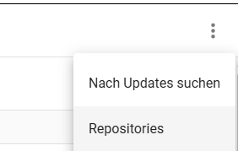

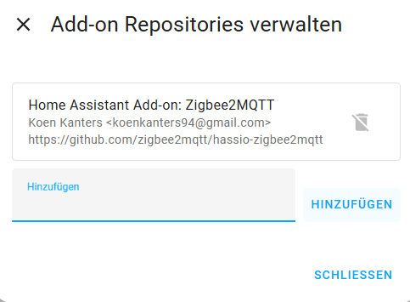

<https://github.com/zigbee2mqtt/hassio-zigbee2mqtt>

1. Suchen und installieren

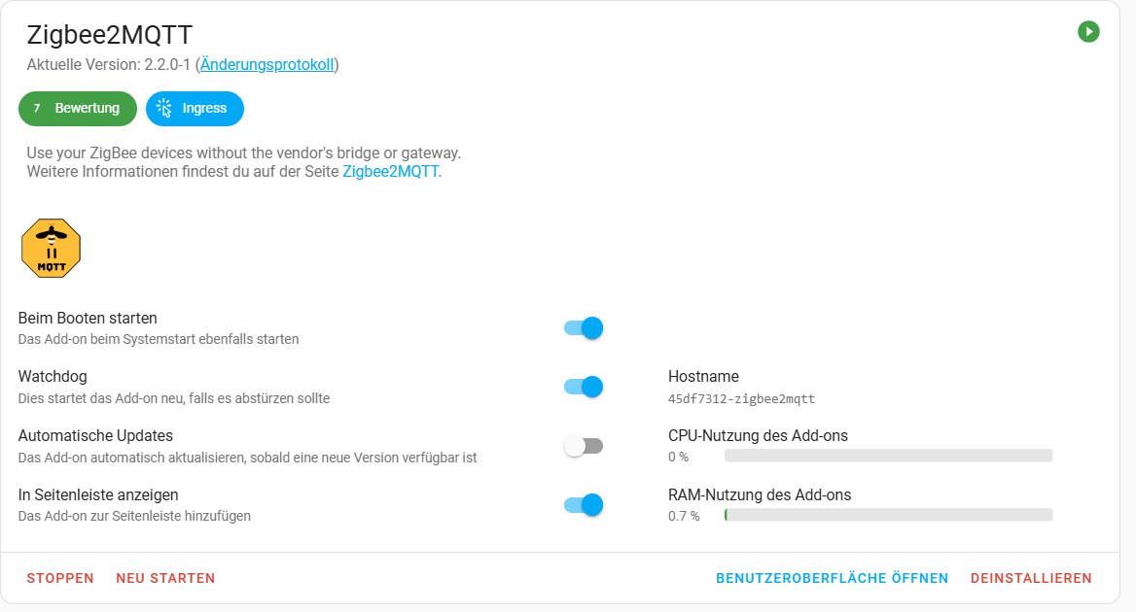

1. Konfiguration setzen:

Kopiere das "ZigBee2MQTT" vom ZigBeeController in die Konfiguration:

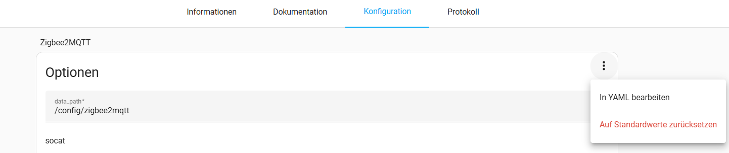

data_path: /config/zigbee2mqtt

socat:

enabled: false

master: pty,raw,echo=0,link=/tmp/ttyZ2M,mode=777

slave: tcp-listen:8485,keepalive,nodelay,reuseaddr,keepidle=1,keepintvl=1,keepcnt=5

options: "-d -d"

log: false

mqtt: {}

serial:

port: tcp://192.168.2.148:6638

baudrate: 115200

adapter: zstack

disable_led: false

advanced:

transmit_power: 20

Nun sendet der ZigBee Controller seine Daten an den MQTT.

1. Sensoren mit ZigBee verbinden:

über die Seitenleiste ZigBee2MQTT öffnen und "Anlernen" aktivieren.

Button auf dem Sensor zeitgleich drücken

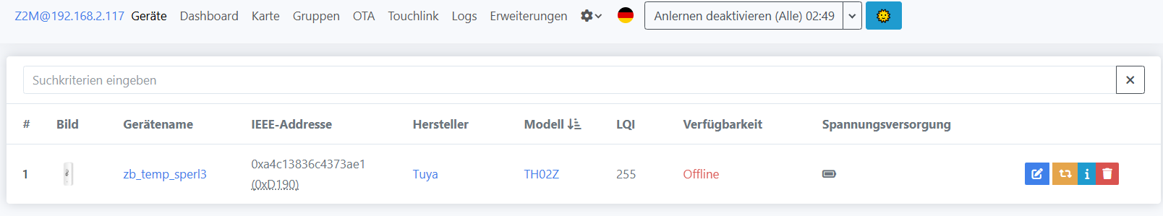

ZIEL: Ab einer Temperatur von 28° soll sich die Steckdose einschalten

1. Steckdosen-Shelly mit ZigBee/HA verbinden und umbenennen

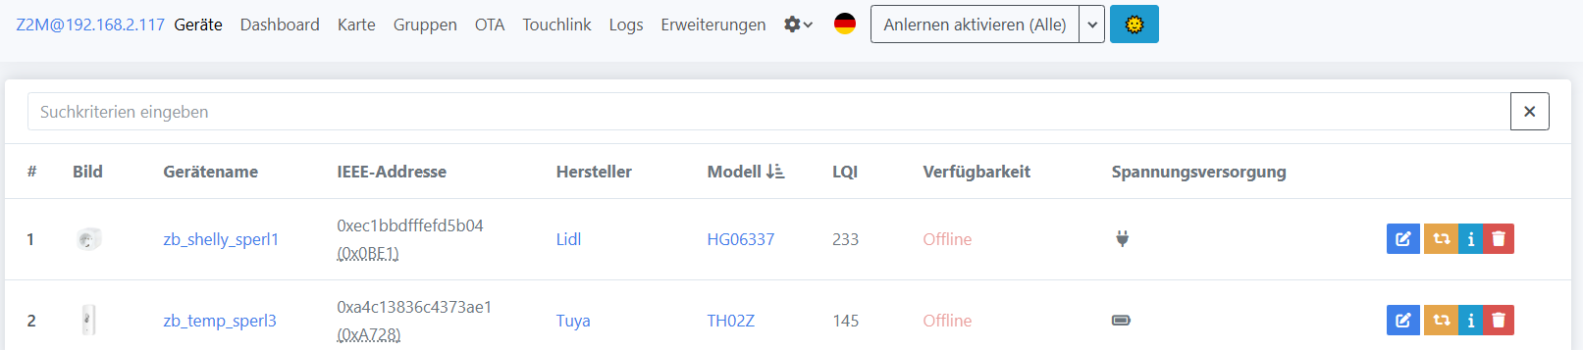

1. Automation einstellen:

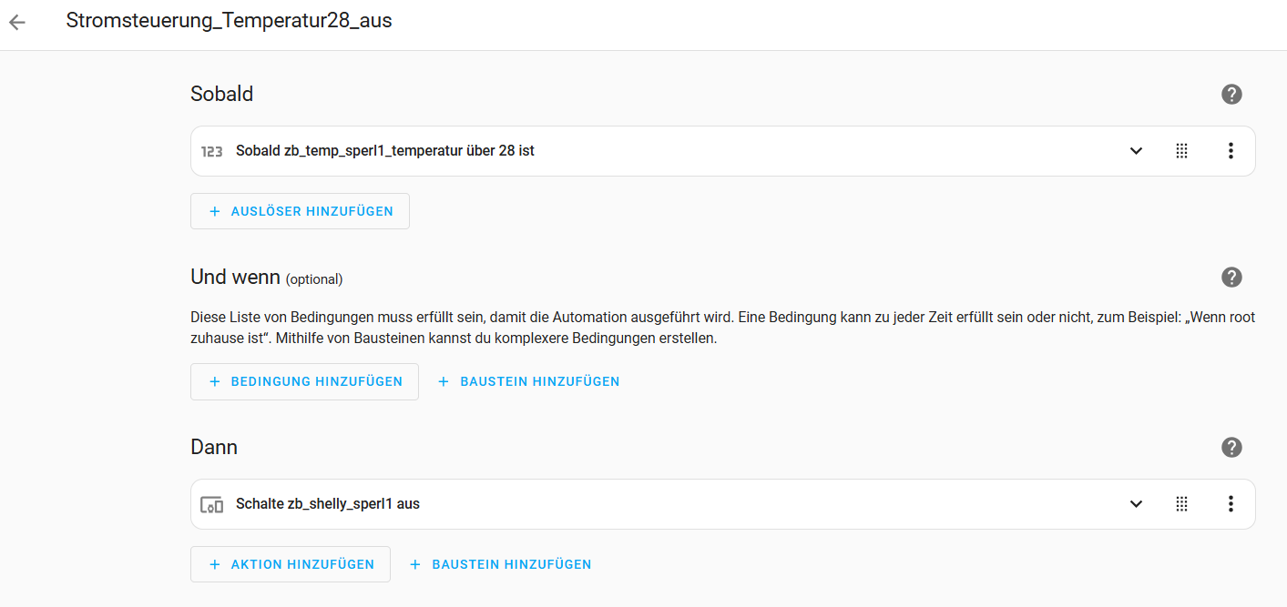

 Wichtig: „Gegenautomation“ zusätzlich konfigurieren.